Эмпирическая оценка эффективности экстракционно-хроматографического разделения макроколичеств иттербия и микроколичеств лютеция с использованием сорбента LN2P
Бобровская К.С.
Научный сотрудник
Ульяновский государственный университет, Ульяновск, Россия
E-mail: ks.bobrovskay@yandex.ru
Задача выделения ¹⁷⁷Lu из облученной иттербиевой мишени предусматривает отделение микроколичеств лютеция от макроколичеств иттербия. Эффективное разделение этих элементов обеспечивается методом экстракционной хроматографии с использованием в качестве сорбентов смол на основе моно (2-этилгексилового) эфира 2-этилгексилфосфоновой кислоты, в частности – LN2P. Ранее нами было показано, что увеличение содержания иттербия в разделяемой смеси негативно влияет на экстракционно-хроматографическое поведение как макро- (Yb), так и микро- (Lu) компонента в силу исчерпания ёмкости экстрагента, что затрудняет предварительную оценку эффективности колонки. Целью настоящей работы была попытка выявления зависимости эффективности разделения Yb/Lu от степени загрузки сорбента макрокомпонентом. Это необходимо для выбора размера колонки при отделении заданного количества макрокомпонента.
В результате работы было показано, что начало выхода из колонки как макро-, так и микрокомпонента линейно зависят от степени загрузки сорбента макрокомпонентом:
$lgA_{Yb}=lgD_{Yb}-0.035B-0.14$ (1)
$lgA_{Lu}=lgD_{Lu}-0.024B-0.13$ (2)
где A – нормализованное начало выхода компонента, колоночных объемов; D – коэффициент распределения микроколичеств элемента, B – степень загрузки сорбента по иттербию (процентное отношение количества Yb, выраженного в молях, к 1/6 количества экстрагента в сорбенте, в молях).
Полученные в работе оценки показали, что наиболее эффективное разделение иттербия и лютеция достигается при загрузке сорбента, не превышающей 10%. Дальнейшее увеличение загрузки приводит к снижению эффективности разделения и/или увеличению потерь целевого микрокомпонента. Долю отделяемого иттербия и величину потерь лютеция при разной степени загрузки позволяет оценить набор данных, приведённых на рис.1. Это может быть использовано для оценки объема колонки $V_{k}$ при планировании процесса разделения $m_{Me}$ (мг) Yb и микроколичеств Lu
$V_{k}=\frac{m_{Me}}{0.15∙B}$ (3)

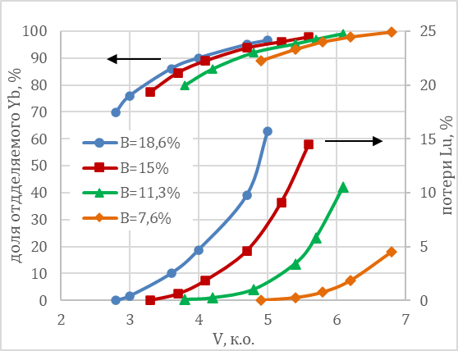
Рис. 1. Доля отделяемого Yb и потери Lu при данной степени загрузки сорбента B

